Programa

CONFERENCIA INTERNACIONAL

DERECHO A LA SALUD:

LA RESPUESTA DE LOS SISTEMAS MUTUALES

Lunes 19 de marzo de 2007
Managua, Nicaragua

Hotel CROWNE PLAZA
Avenida Simon Bolivar

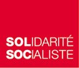
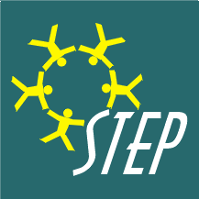

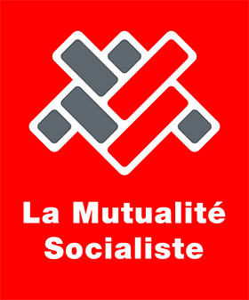

9:00 Apertura
Daniel Ortega Saavedra : Presidente de la República de Nicaragua
Alain Coheur : Presidente SOLSOC y Director a la Mutualidad Socialista
Marcel Smeets : Director General – Asociación Internacional de la Mutualidad
Christine Bockstal : Coordinadora Regional Africa OIT/STEP

9:30 a 11:15 El sistema mutual, una realidad internacional
Moderadora : Roos Dewitte - Coordinadora América Central y Cuba (FOS)

Experiencias y propuestas en la garantia de los servicios de salud en America latina a travers de los sistemas mutuales
Dr José Maria Garriga
Cobertura universal en salud y el papel de los sistemas mutuales en Europa

Marcel Smeets : Asociación Internacional de la Mutualidad
Importancia de la Ley Mutualista y política de extensión de la protección social

Christine Bockstal : Coordinadora Regional Africa OIT/STEP
Ley Mutual en Nicaragua
Dr. Manuel Ruiz, Abogado con estudios especializados en Seguridad Social, Mestro de la Universidad Centro Américana UCA y funcionario del INSS.

11:15 a 11:30 Pausa café

11:30 a 12:00 Papel de los poderes públicos y de la sociedad civil en la política de salud
Dr. Guillermo José González González: Vice-Ministro de Salud de Nicaragua,
Médico Cirujano con Maestría en Salud Pública.

12:00 a 12:30 Sesión de preguntas/respuestas.

12:30 a 14:00 Almuerzo.
14:00 a 15:30 La diversidad de las experiencias mutualistas
Moderadora : Elisabeth de los Angeles Carranza Rodríguez (SOLSOC)

El protagonismo de las mutuales como prestadoras de servicios en Uruguay

Brenda Rial : Coordinadora de la Red América Cooperativa y Mutual
La Mutua del Campo en Nicaragua:

Fausto Torres Arauz : Presidente Mutua del Campo, Responsable de Relaciones

Internacionales de ATC

Política de prevención/educación y Calidad en salud

Dr. Antonio Ruiz Argüello: Ginecólogo funcionario de la Policlínica Oriental INSS

Sesión de preguntas/respuestas

15:45 a 16:00 Pausa café

16:00 a 16:30 Política de acceso a medicamentos
Dr Roberto José López Gómez: Director Instituto Nacional de la
Seguridad Social, Maestría en Salud Pública

16:30 a 17:00 El derecho a la salud para todos a la luz de las condiciones macro-económicas en Nicaragua y América central
Pr Oscar René Vargas : Economista, Politólogo, catedrático de la Universidad Centroamericana UCA.

17:00 a 17:15 Recomendaciones y perspectivas
Jacques Bastin : Director general SOLSOC

17 :15 a 17 :30 Conclusiones
Maritza Cuan Machado. Ministra de Salud, Medica Cirujana, Maestría en Salud Pública con Especialidad en Administración de Servicios de Salud.

